PRAKATA
Alhamdulilllah, Terima kasih kepada rakan-rakan guru dan team sumberpendidikan kerana menyediakan RPT 2023/2024 untuk kegunaan guru-guru di Malaysia.
Muaturun Percuma…
**DILARANG UNTUK MENGAMBIL SEBARANG BENTUK DAN JENIS KEUNTUNGAN DARIPADA PIHAK KAMI DAN WEB INI SAMA ADA SECARA LANGSUNG ATAU TIDAK LANGSUNG.**
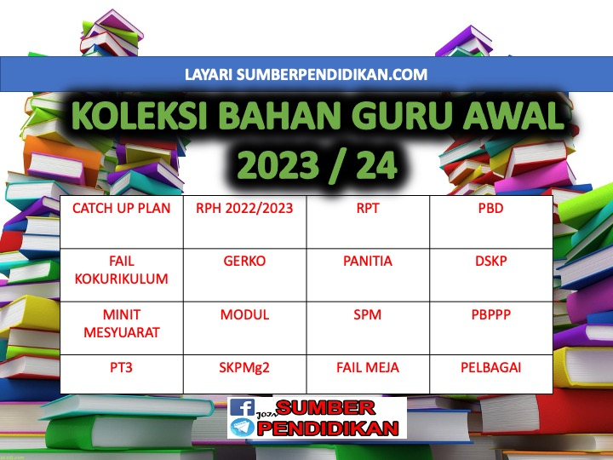

RANCANGAN PENGAJARAN TAHUNAN
2023/2024
REKA BENTUK TEKNOLOGI
TAHUN 5

MINGGU | STANDARD KANDUNGAN | STANDARD PEMBELAJARAN | CATATAN
MINGGU 1  KUMPULAN A  19 Mac – 23 Mac 2024  KUMPULAN B  20 Mac – 24 Mac 2024 | 4.3 Artikel Jahitan | 4.3.1 Mengenal pasti jenis mata jahitan tangan pada artikel  jahitan.
MINGGU 2  KUMPULAN A  26 Mac – 30 Mac 2023  KUMPULAN B  27 Mac – 31 Mac 2023 |  | 4.3.2 Menerangkan fungsi alatan jahitan.
MINGGU 3  KUMPULAN A  2 April – 6 April 2023  KUMPULAN B  3 April – 7 April 2023 |  | 4.3.3 Melakar reka bentuk artikel jahitan yang akan dihasilkan.
MINGGU 4  KUMPULAN A  9 April – 13 April 2023  KUMPULAN B  10 April – 14 April 2023 |  | 4.3.4 Menilai lakaran yang dipilih dan membuat  penambahbaikan.
MINGGU 5  KUMPULAN A  16 April – 20 April  KUMPULAN B  17 April – 21 April |  | 4.3.5 Mengira dan membuat anggaran kos bahan bagi  menghasilkan artikel jahitan.
KUMPULAN A  23 April – 27 April 2023  KUMPULAN B  24 April – 28 April 2023 | Cuti Pertengahan Penggal 1
MINGGU 6  KUMPULAN A  30 April – 4 Mei 2023  KUMPULAN B  1 Mei – 5 Mei 2023 |  | 4.3.6 Menghasilkan artikel jahitan secara sistematik dan  menggunakan bahan serta alatan yang sesuai.
MINGGU 7  KUMPULAN A  7 Mei – 11 Mei 2023  KUMPULAN B  8 Mei – 12 Mei 2023 |  | 4.3.7 Membuat pembentangan artikel jahitan yang telah  dihasilkan.
MINGGU 8  KUMPULAN A  14 Mei – 18 Mei 2023  KUMPULAN B  15 Mei – 19 Mei 2023 | 5.1 Reka Bentuk Produk  Menggunakan Tenaga Boleh Baharu | 5.1.1 Menyatakan takrif dan sumber tenaga boleh baharu.
MINGGU 9  KUMPULAN A  21 Mei – 25 Mei 2023  KUMPULAN B  22 Mei – 26 Mei 2023 |  | 5.1.2 Menerangkan kepentingan tenaga boleh baharu dalam  kehidupan.
KUMPULAN A  28 Mei – 1 Jun 2023  KUMPULAN B  29 Mei – 2 Jun 2023 | Cuti Penggal 1
MINGGU 10  KUMPULAN A  4 Jun – 8 Jun 2023  KUMPULAN B  5 Jun – 9 Jun 2023 |  | 5.1.3 Melakar reka bentuk produk yang menggunakan tenaga  boleh baharu.
MINGGU 11  KUMPULAN A  11 Jun – 15 Jun 2023  KUMPULAN B  12 Jun – 16 Jun 2023 |  | 5.1.4 Menilai lakaran yang dipilih dan membuat  penambahbaikan.
MINGGU 12  KUMPULAN A  18 – 22 Jun 2023  KUMPULAN B  19 – 23 Jun 2023 |  | 5.1.5 Menerangkan peralatan dan bahan yang akan digunakan  untuk menghasilkan produk yang menggunakan tenaga boleh baharu.
MINGGU 13

KUMPULAN A
25 Jun – 29 Jun 2023

KUMPULAN B
26 Jun – 30 Jun 2023
MINGGU 14  KUMPULAN A  2 Julai – 6 Julai 2023  KUMPULAN B  3 Julai – 7 Julai 2023 |  | 5.1.6 Mengira dan membuat anggaran kos bahan bagi  produk yang akan dihasilkan.
MINGGU 15  KUMPULAN A  9 Julai – 13 Julai 2023  KUMPULAN B  10 Julai – 14 Julai 2023 |  | 5.1.7 Membina produk yang menggunakan tenaga boleh  baharu berdasarkan lakaran.
MINGGU 16  KUMPULAN A  16 Julai – 20 Julai 2023  KUMPULAN B  17 Julai – 21 Julai 2023 |  | 5.1.8 Membentangkan produk yang menggunakan tenaga boleh  baharu yang dihasilkan.
MINGGU 17  KUMPULAN A  23 Julai – 27 Julai 2023  KUMPULAN B  24 Julai – 28 Julai 2023 | 6.3  Asas Reka  Bentuk  Pengaturcaraan | 6.3.1 Menyatakan struktur kawalan pilihan dan ulangan dalam  pengaturcaraan.
MINGGU 18  KUMPULAN A  30 Julai – 3 Ogos 2023  KUMPULAN B  31 Julai – 4 Ogos 2023 |  | 6.3.2 Menghuraikan struktur kawalan pilihan dan ulangan dalam  algoritma.
MINGGU 19  KUMPULAN A  6 Ogos – 10 Ogos 2023  KUMPULAN B  7 Ogos – 11 Ogos 2023 |  | 6.3.3 Membezakan struktur kawalan jujukan, pilihan dan ulangan  melalui algoritma dengan kaedah pseudokod dan carta alir.
MINGGU 20

KUMPULAN A
13 Ogos – 17 Ogos 2023

KUMPULAN B
14 Ogos – 18 Ogos 2023
MINGGU 21

KUMPULAN A
20 Ogos – 24 Ogos 2023

KUMPULAN B
21 Ogos – 25 Ogos 2023
KUMPULAN A  27 Ogos – 31 Ogos 2023  KUMPULAN B  28 Ogos – 1 Sept 2023 | Cuti Penggal 2
MINGGU 22  KUMPULAN A  3 Sept – 7 Sept 2023  KUMPULAN B  4 Sept – 8 Sept 2023 |  | 6.3.4 Menjana idea dalam bentuk pseudokod atau carta alir berdasarkan situasi yang  diberikan.
MINGGU 23  KUMPULAN A  10 Sept – 14 Sept 2023  KUMPULAN B  11 Sept – 15 Sept 2023 |  | 6.3.5 Menilai pseudokod atau carta alir yang dihasilkan untuk  mengesan ralat.
MINGGU 24  KUMPULAN A  17 Sept – 21 Sept 2023  KUMPULAN B  18 Sept – 22 Sept 2023 |  | 6.3.6 Membuat pembentangan hasil yang telah ditambahbaik.
MINGGU 25  KUMPULAN A  24 Sept – 28 Sept 2023  KUMPULAN B  25 Sept – 29 Sept 2023 | 6.4 Pembangunan Atur Cara  Dalam Mikropengawal | 6.4.1 Mengenal pasti fitur-fitur pada antara muka perisian  pengaturcaraan.
MINGGU 26  KUMPULAN A  1 Oktober – 5 Oktober 2023  KUMPULAN B  2 Oktober – 6 Oktober 2023 |  | 6.4.2 Menghuraikan perkakasan yang akan digunakan bersama perisian pengaturcaraan.
MINGGU 27  KUMPULAN A  8 Oktober – 12 Oktober 2023  KUMPULAN B  9 Oktober – 13 Oktober 2023 |  | 6.4.3 Menghasilkan carta alir kawalan perkakasan yang  mengeluarkan cahaya, bunyi dan pergerakan.
MINGGU 28

KUMPULAN A
15 Oktober – 19 Oktober 2023

KUMPULAN B
16 Oktober – 20 Oktober 2023
MINGGU 29  KUMPULAN A  22 Oktober – 26 Oktober 2023  KUMPULAN B  23 Oktober – 27 Oktober 2023 |  | 6.4.4 Membina atur cara yang dikehendaki berpandukan carta alir yang dibuat.
MINGGU 30  KUMPULAN A  29 Oktober – 2 November 2023  KUMPULAN B  30 Oktober – 3 November 2023 |  | 6.4.5 Menghasilkan sambungan perkakasan yang  mengeluarkan cahaya, bunyi dan pergerakan.
MINGGU 31  KUMPULAN A  5 November – 9 November 2023  KUMPULAN B  6 November – 10 November 2023 |  | 6.4.6 Memindahkan atur cara yang telah dibina pada perkakasan  dan menguji kefungsiannya
MINGGU 32  KUMPULAN A  12 November –16 November 2023  KUMPULAN B  13 November –17 November 2023 |  | 6.4.7 Membentangkan atur cara yang telah dihasilkan.
MINGGU 33  KUMPULAN A  19 November – 23 November 2023  KUMPULAN B  20 November – 24 November 2023 | 7.1 Reka Bentuk Teknologi  Pertanian Bandar | 7.1.1 Menerangkan maksud pertanian bandar.  7.1.2 Menjelaskan sistem penanaman secara takungan  dalam pertanian bandar.
MINGGU 34  KUMPULAN A  26 November – 30 November 2023  KUMPULAN B  27 November – 1 Disember 2023 |  | 7.1.3 Melakar reka bentuk sistem penanaman secara takungan  yang dipilih.
MINGGU 35  KUMPULAN A  3 Disember – 7 Disember 2023  KUMPULAN B  4 Disember – 8 Disember 2023 |  | 7.1.4 Menilai lakaran yang dipilih untuk membuat  penambahbaikan.
MINGGU 36  KUMPULAN A  10 Disember – 14 Disember 2023  KUMPULAN B  11 Disember – 15 Disember 2023 |  | 7.1.5 Memilih peralatan, perkakasan dan medium penanaman untuk menghasilkan reka bentuk sistem penanaman secara takungan.
KUMPULAN A  17 Disember – 21 Disember 2023  KUMPULAN B  18 Disember – 22 Disember 2023 | Cuti Penggal 3 | .
KUMPULAN A  24 Disember – 28 Disember 2023  KUMPULAN B  25 Disember – 29 Disember 2023 | Cuti Penggal 3
MINGGU 37  KUMPULAN A  31 Disember –4 Januari 2024  KUMPULAN B  1 Januari –5 Januari 2024 |  | 7.1.6 Menghasilkan reka bentuk sistem penanaman secara  takungan berdasarkan lakaran yang dipilih
MINGGU 38

KUMPULAN A
7 Januari – 11 Januari 2024

KUMPULAN B
8 Januari – 12 Januari 2024
MINGGU 39

KUMPULAN A
14 Januari – 18 Januari 2024

KUMPULAN B
15 Januari – 19 Januari 2024
MINGGU 40

KUMPULAN A
21 Januari – 25 Januari 2024

KUMPULAN B
22 Januari – 26 Januari 2024
MINGGU 41

KUMPULAN A
28 Januari – 1 Februari 2024

KUMPULAN B
29 Januari – 2 Februari 2024
MINGGU 42

KUMPULAN A
4 Februari – 8 Februari 2024

KUMPULAN B
5 Februari – 9 Februari 2024

